ACO ShowerDrain Rost 140x140/ Mix/ V2A/ K3

ACO Haustechnik

Eigenschaften

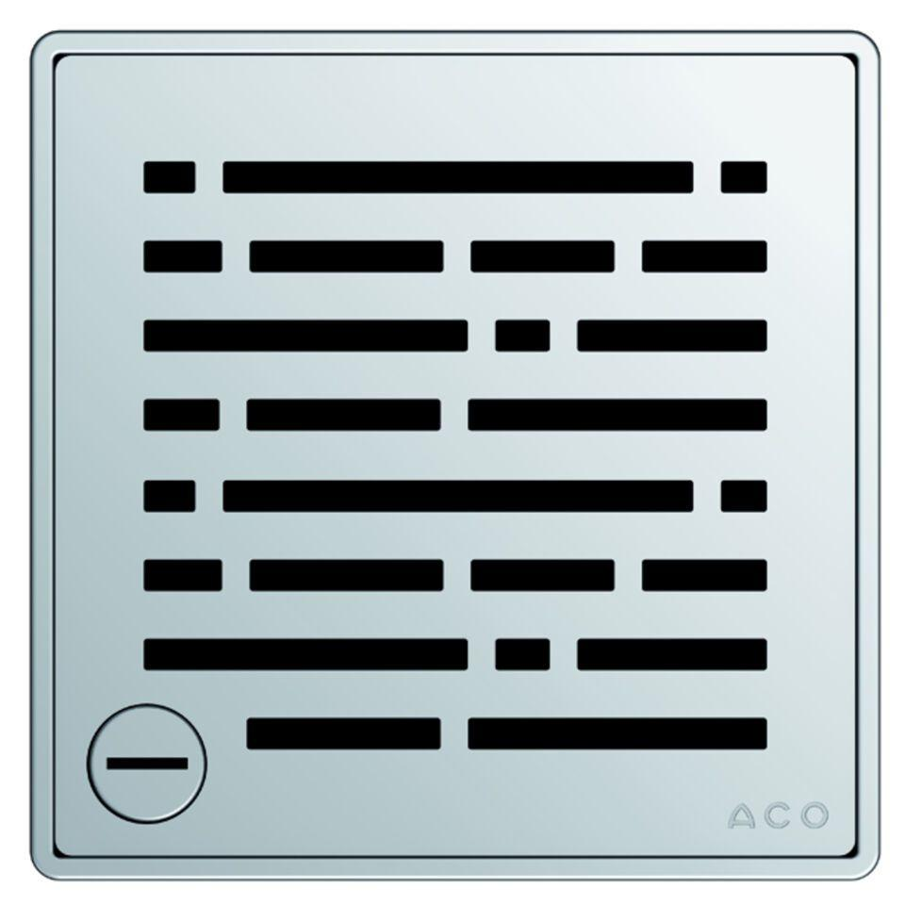

GTIN:

4002626310736

HAN:

5141.21.30